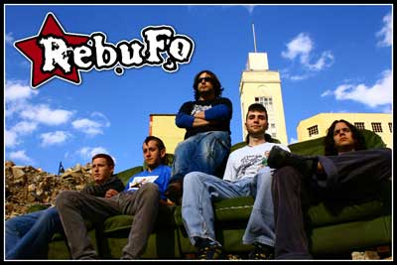
...la decisió que va canviar les seves vides

Ontinyent (València), 2003. Un grup d'amics sense la més remota idea de com fer sonar un instrument, prenen una decisió que canviarà les seves vides...

Acaba de néixer REBUFO. “uns innocents adolescents que buscaven alguna manera d'omplir tot el temps lliure que hi ha quan pràcticament no tens res a fer”. El que al principi sol eren sorolls inconnexos, van anar prenent forma de cançons a la vegada que la seva habilitat amb guitarres, baixos, bateries i altres millorava dia a dia. Les versions de E.U.K.Z, La Polla, Nirvana, Agua Bendita o Porretas van anar deixant pas a les seves pròpies cançons....

Juny 2004: El seu primer concert, al costat de Sinestèsia i Malos Vicios. Va haver de sortir bé, perquè des d'aleshores no han parat de tocar, tocar, tocar i tocar...

Petits retocs a la formación que finalmente va quedar amb: Mero (guitarra), Eloi (batería), Xavi (guitarra), Naxo (baix) i Pello (veu)...

A BRINCOS CON LA LUNA, un reflex d'experiències personals

Al novembre de 2007 es tanquen als estudis Groove d'Alcàsser (València) amb Naxo Menxeta, a la taula de so, per donar forma al seu disc de debut que porta per títol “A BRINCOS CON LA LUNA”, frase treta de la seva cançó “A Rebufo”.

“A BRINCOS CON LA LUNA” és un disc ple de generositat. A l’enregistrament han comptat amb col·laboracions especials dels seus “col·legues”, així Joda (de Eppi) posa la veu a “Años de lucha”, Victor (de Malos Vicios) canta a “Volar”, Santi (de Mal Abuso) fa un sol de guitarra a “Mi Canción”, Lluis posa el seu en “Años de lucha”, Carles (de L'Home del Sak) aporta el seu trombó en “Un dia cualquiera”, a la qual Pauel (de Tashkenti) també aporta la trompeta i Pedro (de L'Home del Sak) ha posat el saxo a “Mi Canción”.

Segons les seves pròpies paraules: “Sonamos a nosotros mismos”. REBUFO són una barreja de rock, rock urbà i punk. La llista de les seves influències confessades, ja ens aporta alguna pista més: Extremoduro, El Último ke Zierre, Barricada, Los Suaves, Platero y Tu, Reincidentes, La Polla, Green Day, etc...

Les cançons que forman part d’aquest disc parlen de diferents temes, a la major part, del dia a dia de les seves vides, solen ser les experiències personals les que els inspiren per escriure. "Mi Canción", relata la desídia i avorriment que en ocasions els venç, però al mateix temps no deixa de banda la il·lusió i el bon rotllo que els pot transmetre escoltar una cançó. "A Rebufo", la balada, de temàtica amorosa però plena de ràbia. "Volar" parla de com sempre cal arriscar-se a fer les coses per un mateix. La més esperançadora és "Un dia cualquiera", que ens invita a navegar amb ells fins a l'horitzó, per contra, "La Muerte" relata el més baix estat d'ànim possible, sense deixar de banda la ràbia que intenten mostrar en les seves lletres encara que parlin de coses negatives. I ja acabant, "Por otros caminos" potser la cançó amb la tonada més enganxósa, la cançó més suau però que li dóna un toc especial al mini-àlbum, i que parla de com tot pot canviar quan de sobte et trobes amb una bifurcació de camins, i elegeixes el menys honrat. I acabem amb la cançó més canyera, amb bona dosi de doble pedal "Años de Lucha", que parla de com el dia a dia és una lluita pel R'n'R, de com es viu més de nit que de dia i que en els anys que vindran seguirem igual.

Els veuràs als bars...
i els escoltaràs en aquest mini-àlbum de 7 temes que generosament anomenan EP.
www.psm-music.com/rebufo  www.myspace.com/psmmusicbcn  Promoció:  promo@psm-music.com  Distribució:  www.discmedi.com | 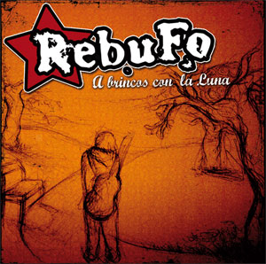 | www.rebufo.com  www.myspace.com/rebufo  Contacte banda:  rebuforock@gmail.com
PSM-31193-CD | códi barras 8435015510053 | PVP (aconsellat) : 5 €

